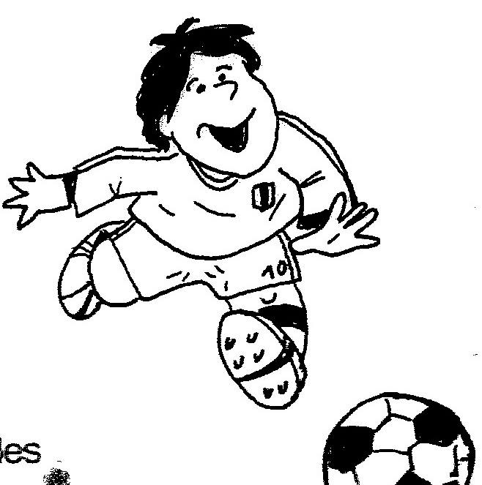
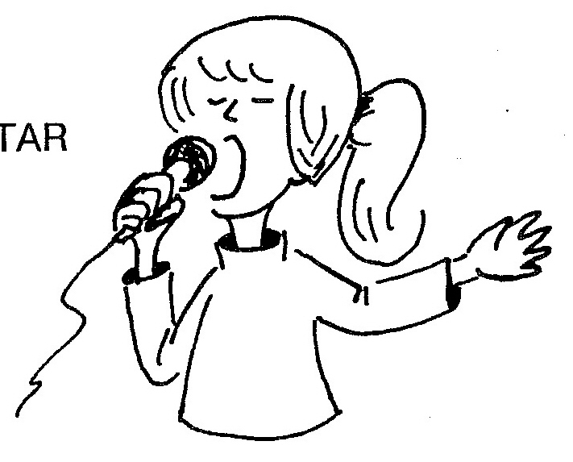

TODOS SOMOS UNICOS Y ESPECIALES. TODOS SOMOS DIFERENTES.

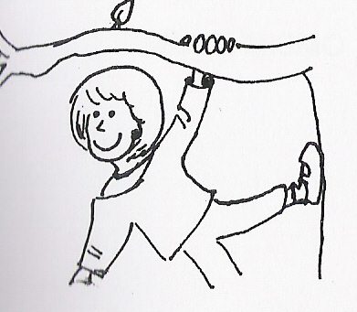
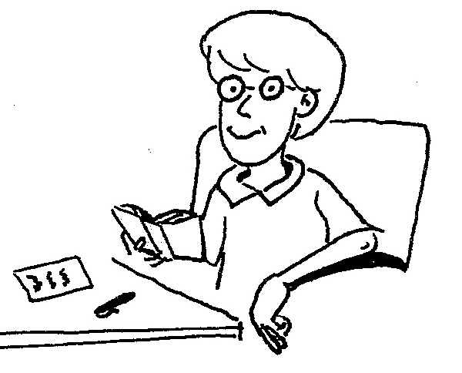
TODOS TENEMOS DIFERENTES CUALIDADES, HABILIDADES, NUESTROS PROPIOS GUSTOS Y SENTIMIENTOS.

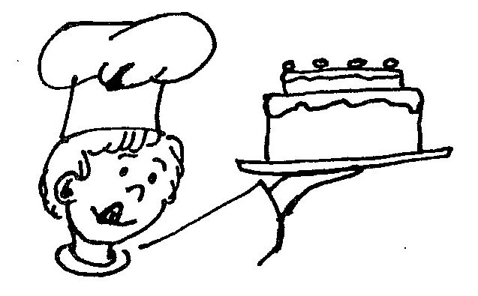
PIENSA EN TODAS LAS COSAS BUENAS Y BONITAS QUE ERES O QUE ERES CAPAZ DE HACER.

AUNQUE TODOS TENEMOS PUNTOS DEBILES SIEMPRE PODEMOS CAMBIAR Y MEJORAR SI NOS ESFORZAMOS.

TODOS SOMOS UNICOS Y ESPECIALES. TODOS SOMOS DIFERENTES.

TODOS TENEMOS DIFERENTES CUALIDADES, HABILIDADES, NUESTROS PROPIOS GUSTOS Y SENTIMIENTOS.

PIENSA EN TODAS LAS COSAS BUENAS Y BONITAS QUE ERES O QUE ERES CAPAZ DE HACER.
AUNQUE TODOS TENEMOS PUNTOS DEBILES SIEMPRE PODEMOS CAMBIAR Y MEJORAR SI NOS ESFORZAMOS.

